Магдалинівська спеціальна загальноосвітня школа-інтернат для дітей з вадами розумового та фізичного розвитку

Виховна година
КНИГА ДЖЕРЕЛО ЗНАНЬ

Вихователь:
Лисенко М.В.

смт.Магдалинівка
2002 рік
Тема: Книга – джерело знань.

Мета: Дати поняття про книгу, як вірного порадника для кожного учня,
як джерело знань. Розширювати усне зв’язне мовлення, уміння спостерігати, пам’ять, образну уяву, збагачувати словниковий запас, розвивати у дітей логічне мислення, корегувати звуковимову.
Виховувати допитливість, інтерес до дитячої книги, бажання самостійно читати. Вчити бути охайними. Виховувати відчуття радості за досягнуті результати у навчанні. Виховувати бережливе ставлення до книги.

Обладнання: магнітофон, записи пісень про книгу і дружбу, книжкова виставка, новинки дитячої літератури, атрибути до книжкової лікарні.

Хід заняття:
Вед: Діти, у нас сьогодні свято і до нас завітали гості. Ви їх всі знаєте. Це вчителі і вихователі нашої школи. Також ви бачите своїх друзів. Діти за час навчання в школі ви встигли подружитися. Дуже добре, коли у людини багато друзів. Поділишся з другом радістю – її стане вдвічі більше, поділишся бідою – її стане вдвічі менше. Справжній друг ніколи не підведе і завжди прийде на допомогу.

Пісня: «Дружба крепкая не сломается
Не расклеится от дождей и вьюг
Друг в беде не бросит
Лишнего не спросит -
Вот что значит настоящий
Верный друг».

Сьогодні ми поведемо мову про надзвичайного друга, дуже мудрого, який не вміє говорити, але навчає розумним наукам. Я загадаю вам загадку, якщо ви її правильно розгадаєте, то зрозумієте про якого друга ідеться мова.

Загадка: «Дуже я потрібна всім
І дорослим і малим
Всіх я розуму учу
А сама завжди мовчу».

Діти: Книга.
В-ль: Так книга. Діти, виходьте і скажіть добре слово про книгу.

Уч: Вірш: «Книга, друг ти нам незмінний,
Друг наш любий з ранніх літ,
Ми з тобою пізнаємо світ».

Уч: Вірш: «Як краплин у Дніпрі,
Як зірок у горі,
Як листя на гіллі –
Стільки книг на землі!
Є великі й малі
Є легкі та важкі
На полицях і столі –
Наші друзі, книжки!»

Вих: Книга –джерело знань. Це тема сьогоднішнього заняття. Книга – одне з найбільших див, створених людиною. Багато захоплюючих книжок написали для вас письменники та вчені. З книжок ви дізнаєтесь по кращих людей нашого народу. Книги розповідають про прекрасні міста і села. Книга – дзеркало життя. Вона знайомить вас з Батьківщиною, вчить любити її і бути полум’яними патріотами. Книга – джерело знань. Одні з них розповідають про далеке минуле, з інших ви дізнаєтесь про наше життя. Шануйте книгу, книга – ключ до знань. Вона веде вас у захоплюючу подорож по країні знань. Розповідає про те, як вирощують хліб і зводять будинки, створюють машини та літають у космос, варять сталь і приборкують ріки.
Книги знайомлять вас з природою та її багатствами. Книга розкриє вам значення чарівних слів, навчить бути здоровим і берегти своє життя. Розповість казку і загадає загадку. Дасть знання про прекрасні професії, які існують на Землі. Прислів’я говорить, що книжка наш помічник у роботі. Я хочу запитати: ким ви хочете бути?
Діти відповідають.

Так для цього треба не тільки вміти керувати машиною, а знати як створена машина, і як її ремонтувати. Тут тобі допоможе книга. А які ж правила поведінки водія на дорозі? Знов ти відкриваєш книгу. З книгою подружишся, розуму наберешся. Любіть і бережіть книги. Завжди пам’ятайте, що вони ваші найкращі друзі. Як неможливо без повітря, води та хліба, так неможливо жити без книги.
Недарма і прислів’я є: «Хліб годує тіло, а книга - розум».

Вих.з дітьми роздивляються стенд.

Український народ здавна поважав книгу. Це невичерпне джерело знань і складав про неї багато прислів’їв. В них звучить народна мудрість.
Діти, прочитайте їх.

- Одна книга тисячі людей навчає.
- Читання – ось найкраще навчання.
- У домі без книги, як без вікон – темно.
- Книгу читай, розуму набирай.
- Книга – ключ до знань.

Вих.: Діти, так про що нам говорять прислів’я? (відповіді дітей)
Вих.: Правильно, книга має велике значення в житті людини.

Уч: «Вона приходить на розмову
У неї друзі всюди є
Вона всміхнеться знов і знову
І свято книги настає».

Вих.: Зустрічаємо наших вірних друзів. (виходять діти з книжками)

Уч: «Є книг багато рідкісних, печальних,
Барвистих, наче жар.
Але одна книжкам усім начальник,
І звуть її по-простому - Буквар.
Він нас повів по сторінках своїх
І от привів, нарешті, подивіться!
У світ чудесних книг!».

Вих.: так, діти, букварик вас привів у світ чудесних книг. Він навчив вас читати і передав естафету підручникам. Назвіть їх.

Уч: «Вона завжди вас буде вчити,
Рідним словом дорожити
Бо хто мову любить рідну,
Той багатий, а не бідний»

Уч: «Це читанка нечитана
Навчатиме ваш клас
З вами говоритиме
І вислухає вас»

Уч: «Щоб весело гулять
Всі уроки треба знать!
Вона наука точна
Вчить математику лише на 5»

Вих.: ці книжки дуже корисні і потрібні вам – учням. Книга корисна, коли її читають. Треба з нею дружити. Ніколи не соромитись заглянути в книгу.
(Діти сіли)
Вих: Діти, так чому необхідно читати? (відповідають)

Вих.: Так діти, хороша книжка завжди знайде місце у вашому житті.

Герої ваших люблених книжок поруч з вами. Вони дуже різні: розумні, хоробрі, працьовиті.

Вих.: Так чому вас навчають ці герої? (вказую на ілюстрації)
(діти відповідають)

Вих.: Вони завжди ведуть вас за собою. І так буде весь час. І дорослими станете, а з вами назавжди залишаться ваші друзі – герої улюблених книг.

Уч: Книги дружать з дітворою
Полюби їх у житті –
І улюблені герої
Будуть друзями в путі.

Пісня: «Все ми в книзі знайдемо
Кращої не знаємо,
Доброї і вірної
Подруги малят!
Книгу зрозумілую
Чесну, добру і сміливу
І дівчатка й хлопчики
Хочуть всі читать!»

Вих: Діти, де ви берете книги: казки, підручники?
Діти: В бібліотеці.

Вих.: Так, діти, у наших книжок є свій дім – це шкільна бібліотека. А господар в книжковому домі – бібліотекар. Всі учні нашої школи також відвідують бібліотеку. Книжок там дуже багато.
(вих. виставляє стіл з хворими книжками)

Вих.: Ось, подивіться. Це лікарня, яка існує в нашій бібліотеці. Подивіться на ці книжки. Ви їх впізнаєте?

Цими книжками користувались неохайні учні, які погано ставилися до чужого майна. Від своїх поганих хазяїв, які зовсім не бережуть свої підручники, їх книги дуже сильно хворіють. І доводиться їх лікувати в лікарні: чистити, клеїти, зшивати. Та хіба можна залишати друга в біді?
Хіба серед вас є такі неохайні учні, які зовсім не бережуть підручників, погано ставляться до чужого майна.
Ми не будемо називати прізвища цих учнів. Вони , мабуть, не знали правил, як треба користуватися книгами. А чи знаєте ви як треба користуватися книгами?
Діти, розкажіть правила:
- Не малюй, не пиши у книжці.
- Не клади у книгу олівців і ручок. Зроби закладку.
- Не слиньте пальців, коли гортаєте сторінки.
- Не рвіть сторінок у книжці.
- Не перегинайте сторінок.
- Під час їжі книгу не читай.
- Обгорни книгу.

Вих.: Якщо ви будете дотримуватися таких правил, то цим краще збережете їх і продовжите ім життя. Книги ваші вірні друзі і помічники.

Вих.: Так чому треба берегти книгу?
Діти відповідають.

Існує прислів’я : «Хто книг не береже, той своєї душі не встереже».

Тому, діти, бережіть книжки, не псуйте і не рвіть їх. Вони ваші вірні друзі.

Д: «Ми завжди бережемо книгу –
Дарунок серця і краси
Відкрий же нам, товариш книго,
Свої знання, свої думки!»

Вих.: Читайте, читайте, читайте!
Хай не буде у вас жодного дня, аби ви не прочитали хоча б однієї сторінки з нової книги. Людина, яка любить і вміє читати книги – щаслива людина.

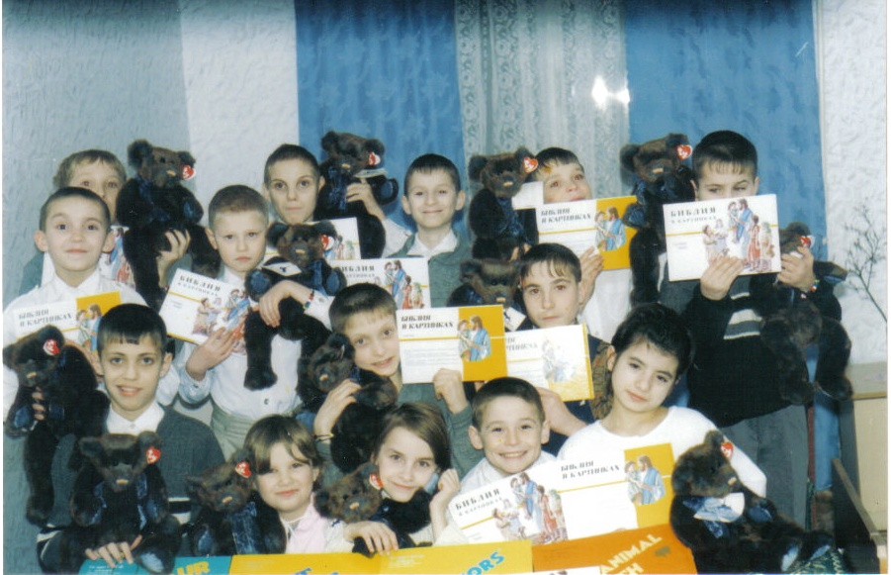

Показове заняття. Виховна година: «Книга джерело знань»

